9  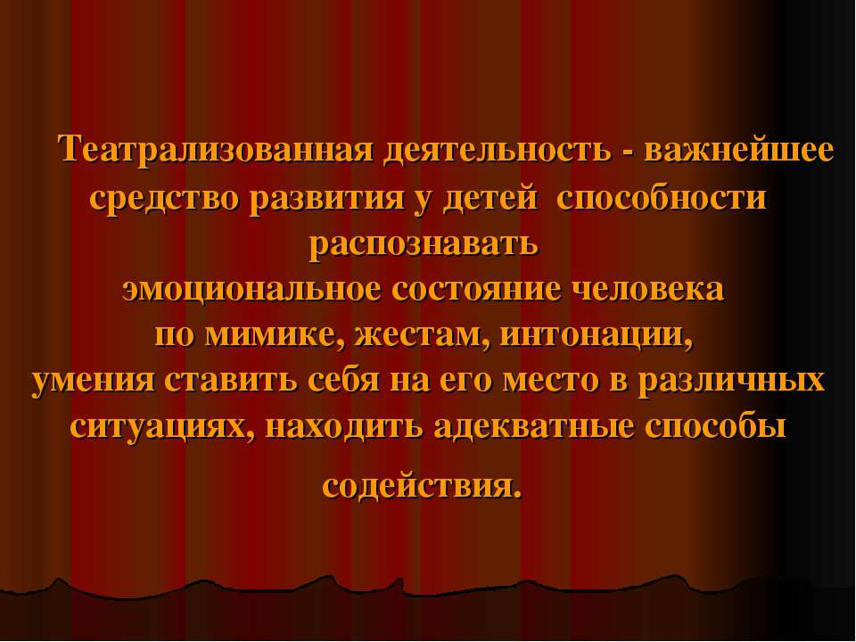  3  Обыграть сказку можно многими способами.  1 способ. Мы обыграли её с помощью «Театра на палочке»  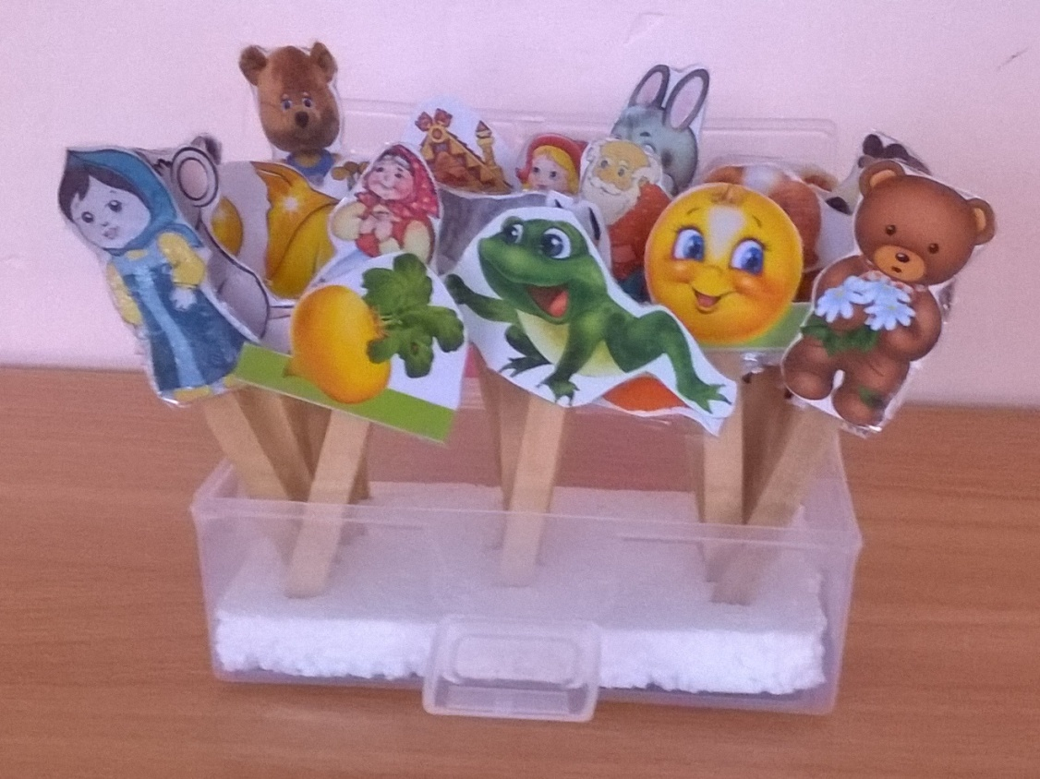  7  3 способ.  Потом ребятам пришла идея показать уже знакомую нам сказку «Три медведя» с помощью кукольного театра.  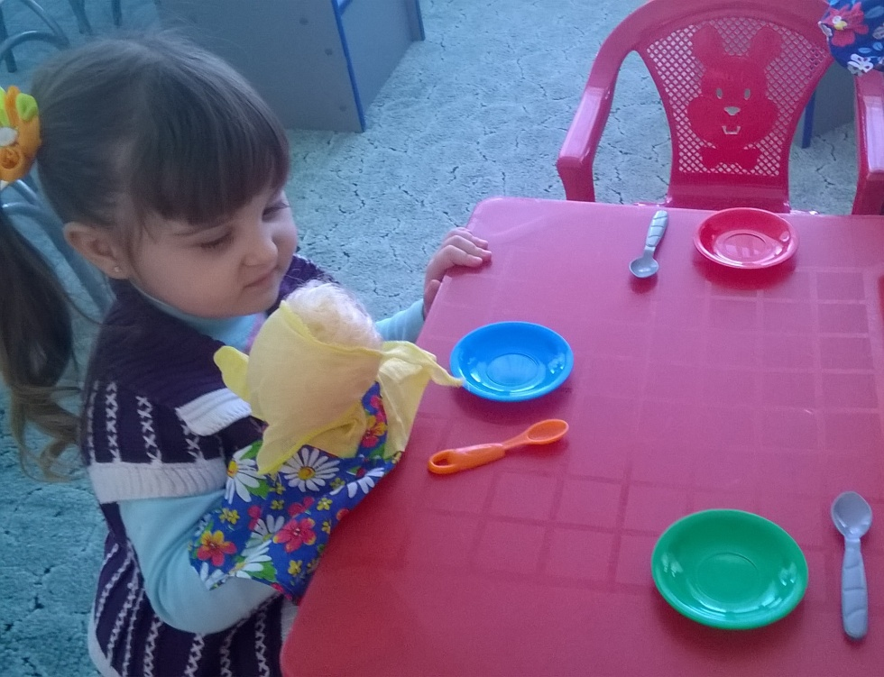  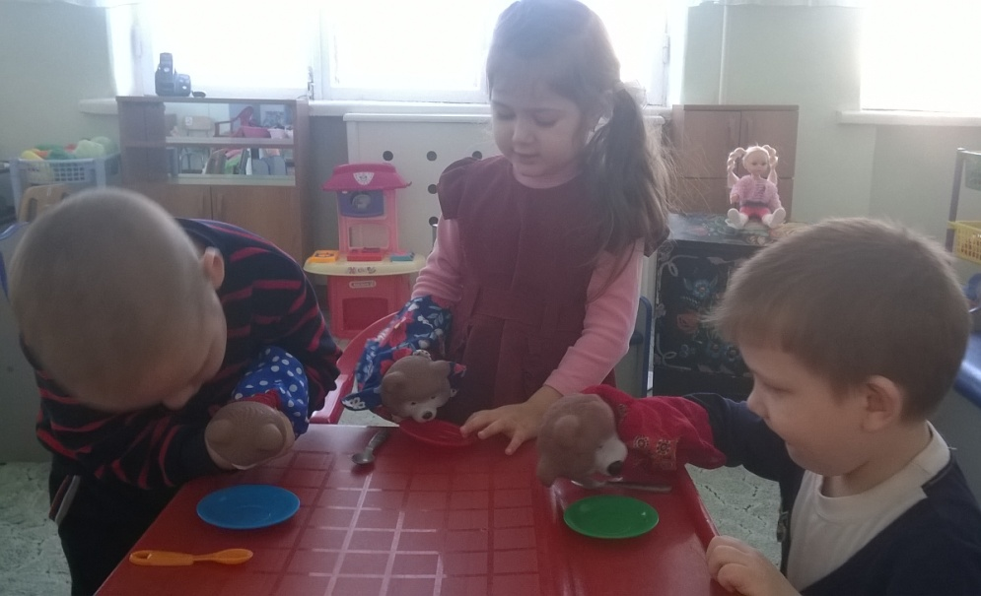  5  2 способ.  Следующим нашим шагом в театрализованной деятельности был показ сказки «Теремок», с помощью дидактической коррекционно-речевой игры "В гости к сказке".  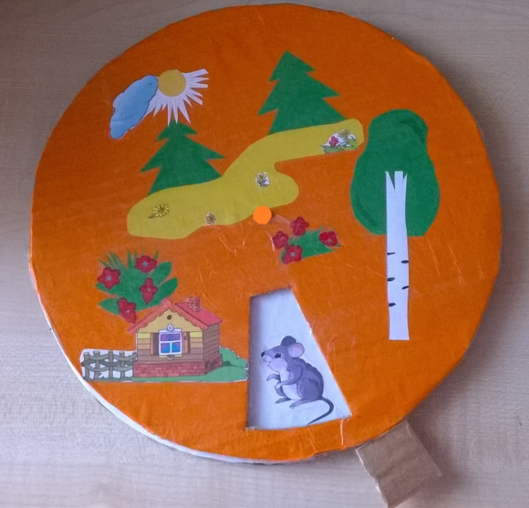 | Методическое пособие для педагогов и родителей  Сказка - простое развлечение  или глубокое познание мира?  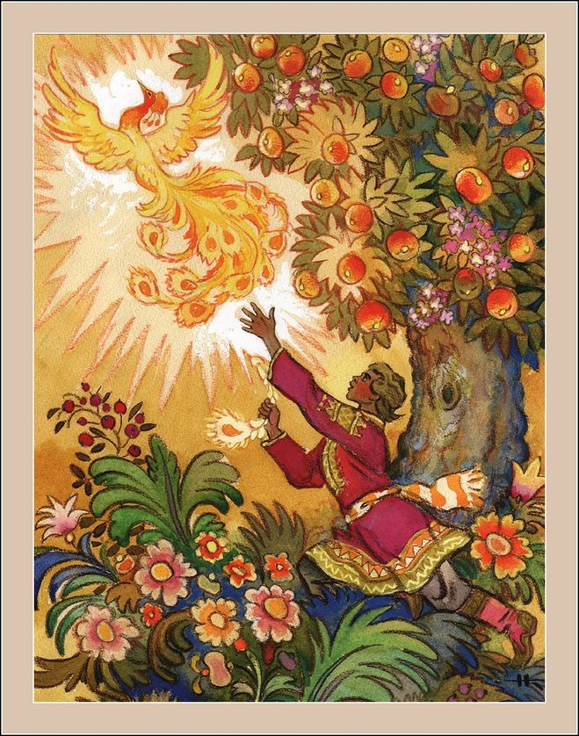  Разработала воспитатель Волкова И. Г.  2  Пояснительная записка.  Разработано воспитателем Волковой И. Г.  Сказка знакомит ребенка с окружающим миром, он познает модель человеческих взаимоотношений через нее.  В доступной и ненавязчивой форме каждый человек черпает в этом кладезе мудрости представление о морали, представление о нравственности, начинает различать такие понятия как правда - ложь, добро - зло, трудолюбие - лень, глупость - мудрость, смелость - трусость.  Дети с помощью сказок учатся поведению в огромном и незнакомом для них мире, пробуют выстраивать правильно отношения. Происходит своеобразное знакомство с жизнью.  В пособии предоставлен материал проведенной театрализованной деятельности детей младшего дошкольного возраста.  Данное пособие будет полезно для родителей и педагогов.  8  И последним шагом нашей вышезаявленной деятельности было показ сказки « Репка» с помощью театра масок.  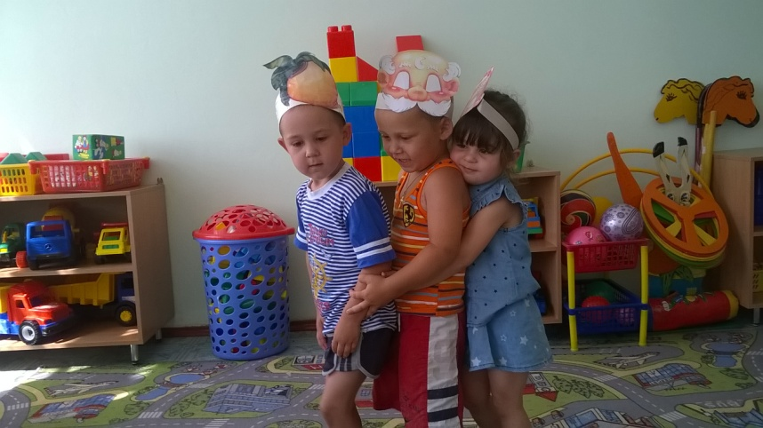  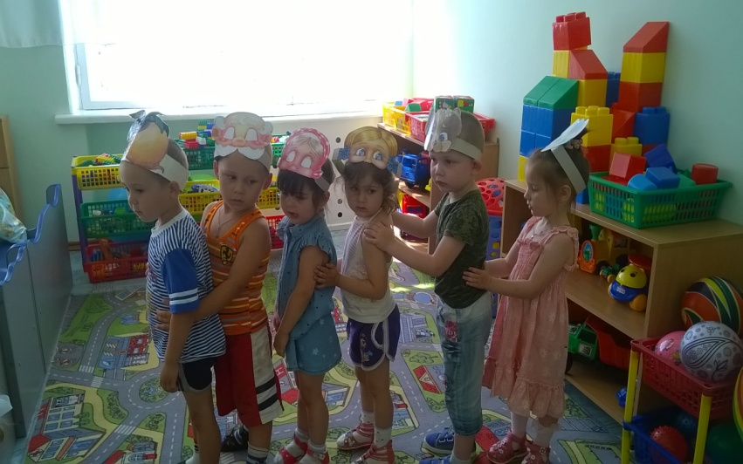  4  И вот, что у нас из этого получилось.  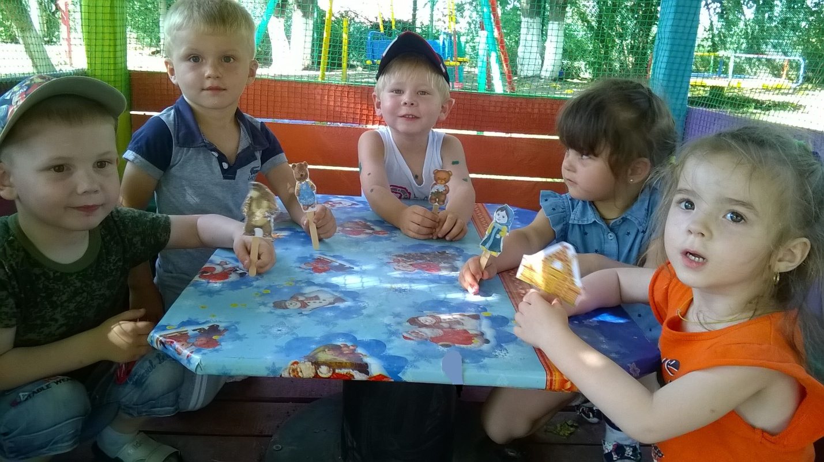  Сказка, которую мы показали с малышами была хорошо им знакома и называется она « Три медведя».  6  